

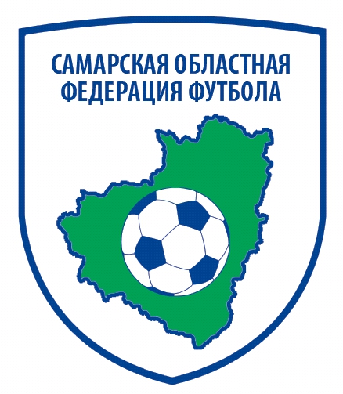

Областной турнир по футболу среди дворовых команд
«Лето с футбольным мячом»

III – этап (финальные соревнования)

Мальчики 2004 – 2005 г.р.

28 августа 2015 года
г.Самара

«Импульс – школа № 90» г.о.Тольятти | 0-0  (2-3 по пен.) | «Реал»  г.о.Отрадный
«Приволжье»  м.р.Приволжский | 1-1  (1-2 по пен.) | «Школа № 156»  г.о.Самара

матч за 3-4 место

«Приволжье»  м.р.Приволжский | 2-1 | «Импульс – школа № 90» г.о.Тольятти

матч за 1-2 место

«Реал»  г.о.Отрадный | 1-2 | «Школа № 156»  г.о.Самара

